四川中衡检测技术有限公司
报告书信息网上公示内容填报表 ZLJL/43-01
报告书名称 | 东方电气集团东方锅炉股份有限公司职业病危害定期检测
用人单位名称 | 东方电气集团东方锅炉股份有限公司 |  |  | 联系人 | 陈老师
用人单位地址 | 四川省德阳市旌阳区华山南路二段218号
技术服务项目组成员 | 曾涛、张伟、吴家吉、连浩
现场调查人员 | 曾涛、吴家吉 | 现场调查时间及照片 | 2024.09.06 |  | 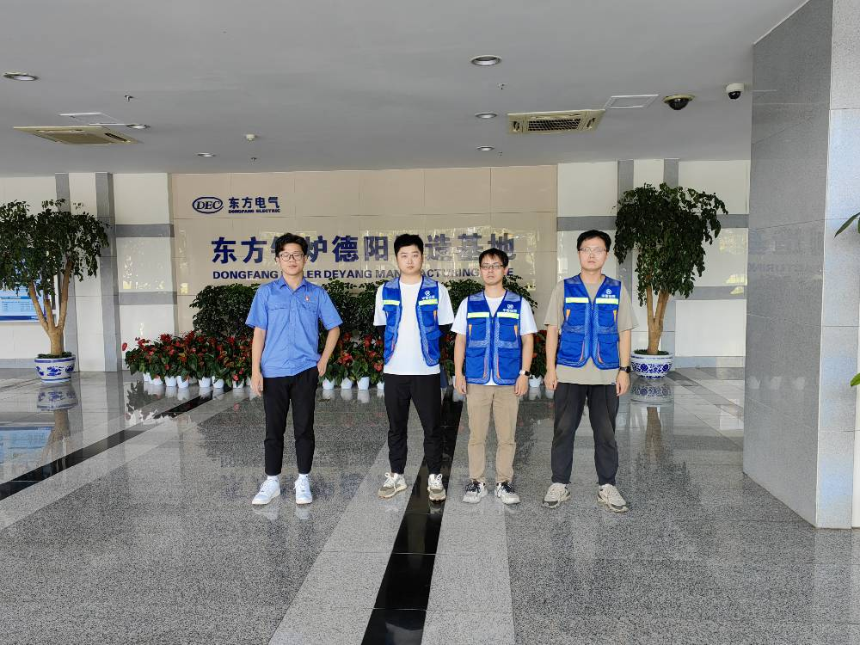
现场采样人员 | 曾涛、张伟、吴家吉、连浩 | 现场采样时间及照片 | 2024.09.10  ~  2024.09.13 |  | 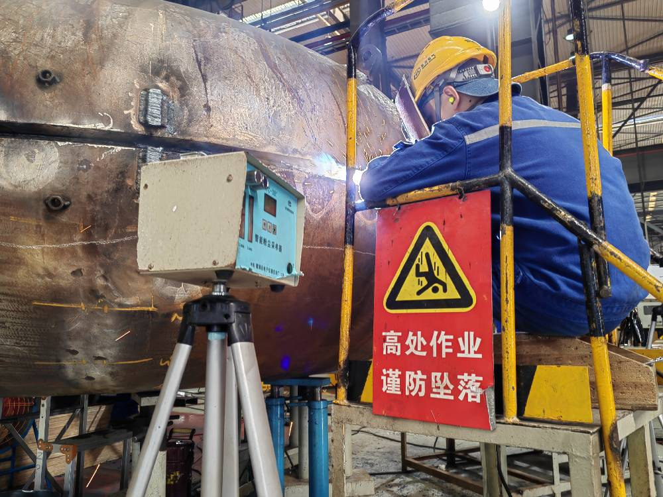
现场检测人员 | 曾涛、张伟、吴家吉、连浩 | 现场检测时间及照片 | 2024.09.10  ~  2024.09.13
用人单位陪同人员 | 陈老师

